TRƯỜNG CAO ĐẲNG FPT POLYTECHNIC
------



DỰ ÁN 1
(Ngành: Thiết kế website)
WEBSITE XÂY DỰNG WEBSITE CHO SHOP
ĐIỆN THOẠI N2 MOBITE

Giảng viên hướng dẫn: | TÂN VĂN SƠN
Sinh viên thực hiện: | NGUYỄN THẾ BẢO  SV2:  SV3:

Hà Nội – 2022
NHẬN XÉT CỦA GIẢNG VIÊN
……………………………………………………………………………………………………………………………………………………………………………………………………………………………………………………………………………………………………………………………………………………………………………………………………………………………………………………………………………………………………………………………………………………………………………………………………………………………………………………………………………………………………………………………………………………………………………………………………………………………………………………………………………………………………………………………………………………………………………………………………………………………………………………………………………………………………………………………………………………………………………………………………………………………………………………………………………………………………………………………………………………………………………………………………………………………………………………………………………………………………………………………………………………………………………………………………………………………………………………………………………………………………………………………………………………………………………………………………………………………………………………………………………………………………………………………………………………………………………………………………………………………………………………………………………………

Giáo viên hướng dẫn ký, ghi rõ họ tên

NHẬN XÉT CỦA HỘI ĐỒNG PHẢN BIỆN
……………………………………………………………………………………………………………………………………………………………………………………………………………………………………………………………………………………………………………………………………………………………………………………………………………………………………………………………………………………………………………………………………………………………………………………………………………………………………………………………………………………………………………………………………………………………………………………………………………………………………………………………………………………………………………………………………………………………………………………………………………………………………………………………………………………………………………………………………………………………………………………………………………………………………………………………………………………………………………………………………………………………………………………………………………………………………………………………………………………………………………………………………………………………………………………………………………………………………………………………………………………………………………………………………………………………………………………………………………………………………………………………………………………………………………………………………………………………………………………………………………………………………………………………………………………

HĐ phản biện ký, ghi rõ họ tên

MỤC LỤC

LỜI MỞ ĐẦU

GIẢI THÍCH THUẬT NGỮ
STT | Thuật ngữ | Giải thích
1 | Font-end | Phần front-end của một trang web là phần tương tác với người dùng, là một sự kết hợp của HTML, CSS, và JavaScript được điều khiển bởi trình duyệt máy tính của bạn.
2 | Back-end | Bao gồm quá trình xử lý các dữ liệu request ở phía server và quá trình nhào nặn trên trình ứng dụng server (application) để tạo ra gói trả lời response gửi trả về cho client. Cụ thể là cần truy xuất phần thông tin nào từ database.
3 | Validate form | Dữ liệu trong đó phải theo đúng chuẩn mà ứng dụng của bạn có thể xử lý.
…

MÀN HÌNH LÀM VIÊC TRELLO :

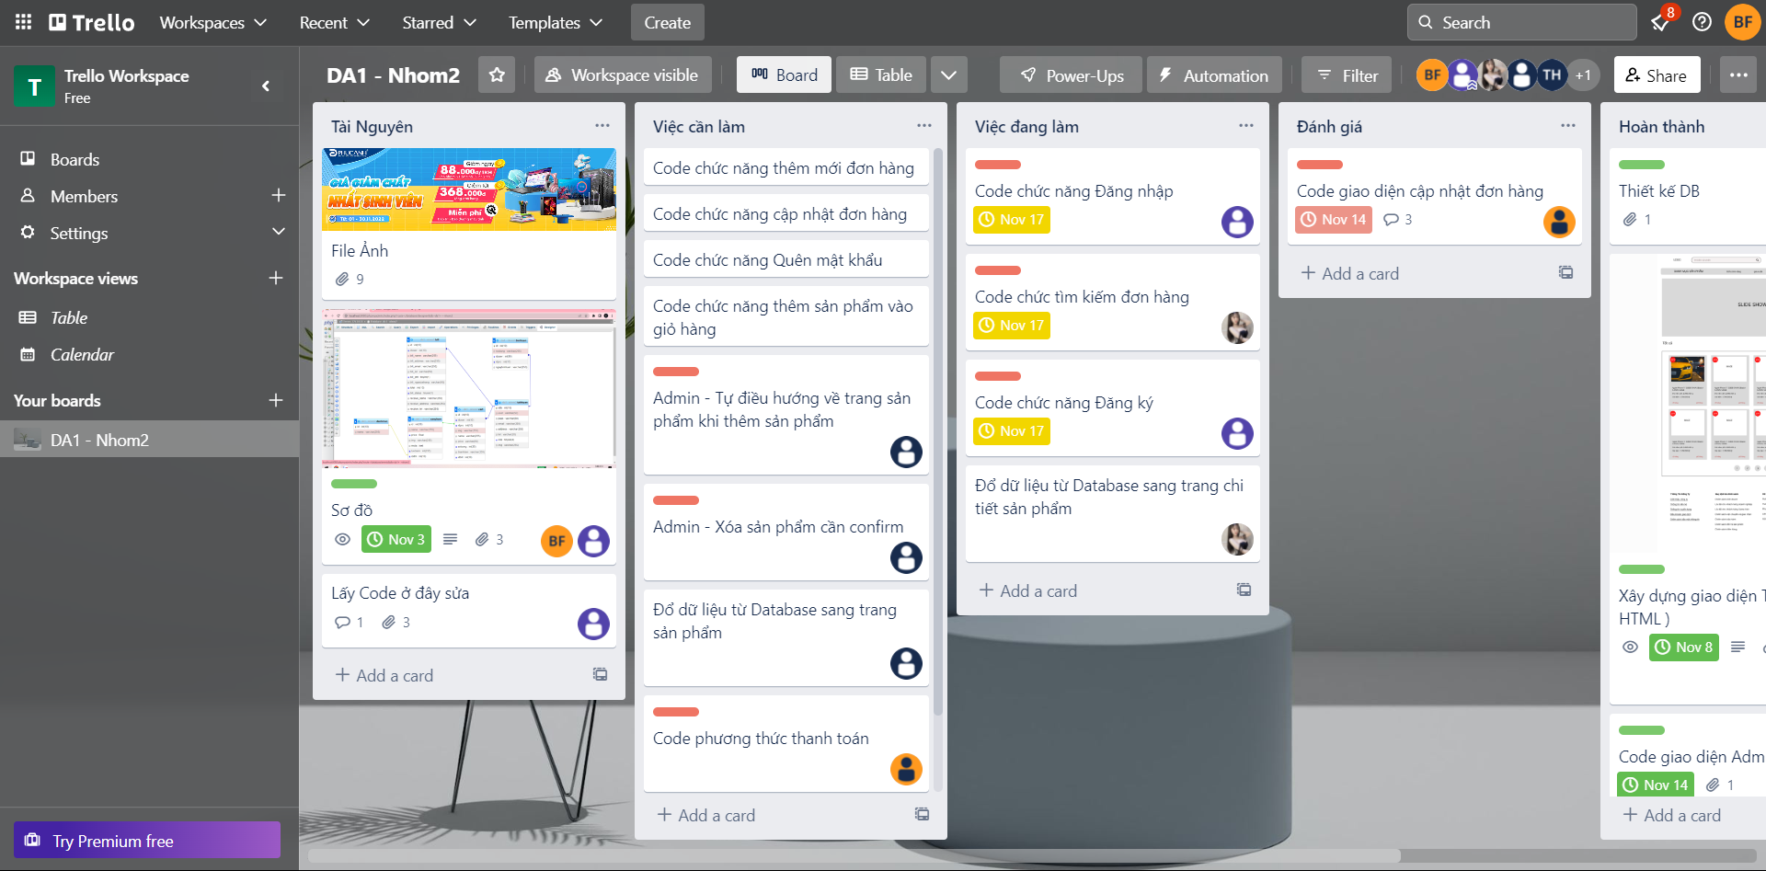

PHẦN 1. GIỚI THIỆU CHUNG
1. 1 Giới thiệu đề tài
1.1.1 Lý do chọn đề tài

- Hiện nay , các công nghệ tiên tiến phát triển ngày càng mạnh mẽ và được ứng dụng ngày càng nhiều vào các lĩnh vực kinh tế ,sản xuất cũng như đời sống thường nhật của con người .Một điểm tiêu biểu trong việc phát triển các công nghệ đó phải kể đến việc ứng dụng công nghệ thông tin vào hầu khắp các hoạt động , Nhờ đó , các công việc được thực hiện nhanh , chính xác và đạt kết quả cao hơn rất nhiều .

- Khi xã hội ngày càng phát triển , mức sống của người dân được nâng cao thu nhập kinh tế ngày càng được cải thiện thì chiếc điện thoại di động không còn trở lên xa lạ với mọi người nữa mà ngược lại đều trang bị cho mình chiếc điện thoại phù hợp với túi tiền của từng người . Tuy nhiên với cuộc sống bây giờ thì việc muốn mua một chiếc điện thoại mình ưa thích cũng phải đến tận cửa hàng để lựa chọn vì thế sẽ mất nhiều khá khá thời gian và công sức .

- Cùng với các lý do nêu trên , qua tìm kiếm nhóm dự án được biết việc ứng dụng bán điện thoại di động trực tuyến sẽ giúp cho khách hàng giảm bớt được thời gian và công sức phải đến tận cửa hàng để mua . Muốn lựa chọn cho mình một chiếc điện thoại ưng ý , phù hợp với túi tiền thì khách hàng chỉ cần ngồi bên thiết bị cod thể truy cập vào internet là có thể mua được mặt hàng điện thoại mình cần lại shop N2 MOBITE

1.1.2 Hệ thống tương tự
https://didongviet.vn/
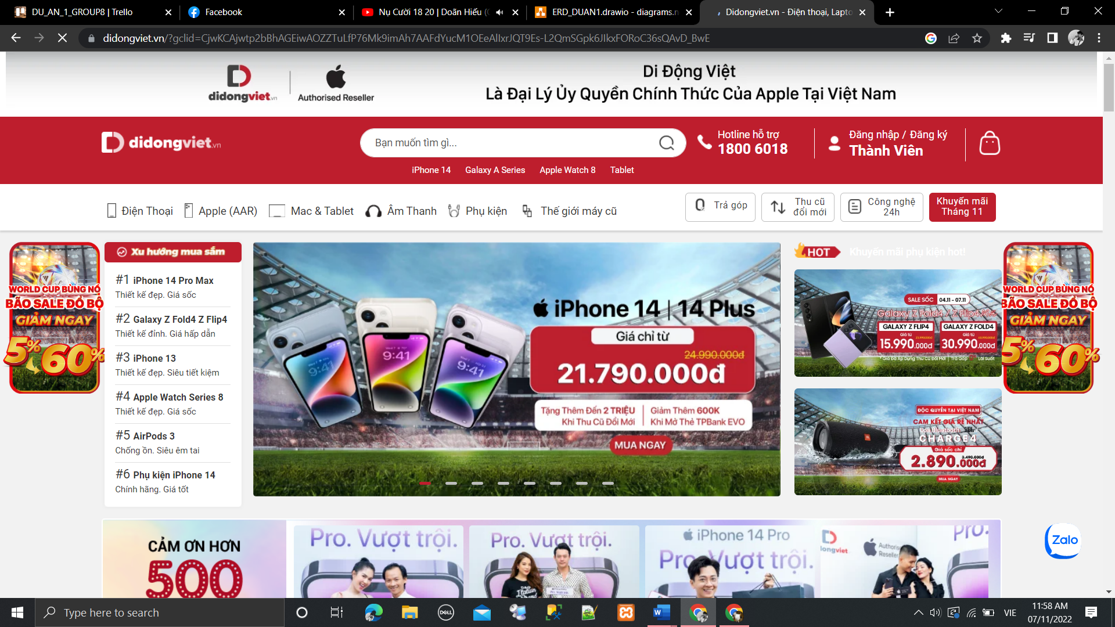
Hình 2.1
Ưu điểm:

- Đầy đủ tính năng cho một website bán hàng tiêu chuẩn
- Bố cục website, font chữ, màu sắc hợp lý
- Thân thiện trên nhiều nền tảng máy tính, di động, tablet

Nhược điểm:
- Thanh menu thiết kế chưa thực sự hợp lý
- Hình ảnh về sản phẩm bị trùng lặp nhiều
- Thiết kế phần giao diện card hiển thị sản phẩm, tên sản phẩm, giá sản phẩm còn sơ sài

1.1.3 Mục đích làm đề tài

- Xây dựng một website bán điện thoại , tư vấn và hỗ trợ khách hàng về sản phẩm của cửa hàng

1.1.4 Đối tượng sử dụng hệ thống

- Chủ cửa hàng và các nhân viên
- khách hàng có nhu cầu muốn mua hàng tại shop

1.2 Thành viên tham gia dự án

1.3 Các công cụ và công nghệ sử dụng
1.3.1 Các công cụ

- Visual Studio Code
- Xampp
- Lucidchart, Visual Paradigm.
- Trello
- Git

1.3.2 Các công nghệ

PHẦN 2. KHẢO SÁT HỆ THỐNG
2.1 Danh sách tác nhân (actor)
- Khách hàng truy cập website chưa có tài khoản(Guest)
- Khác hàng truy cập website đã có tài khoản
- Nhân viên cửa hàng
- Chủ cửa hàng
- Ngân hàng
2.2 Danh sách các use case

Actor | Use case(Chức năng)
Guest | - Đăng ký  - Tìm kiếm sản phẩm  - Danh sách sản phẩm  - Chi tiết sản phẩm  - Đặt hàng  - Giỏ Hàng  - Trang chủ  - Thanh toán
User | - Đăng nhập  - Xem trạng thái đơn hàng mới đặt  - Xem lịch sử đặt hàng
Admin | - Quản lý account  - Quản lý product  - Quản lý danh mục  - Quản lý bình luận  - Quản lý đơn hàng  - Quản lý menu
Super admin | -Quản lý admin: Thêm, sửa, xóa admin.  -Quản lý tài chính.

-
2.3 Mô hình hệ thống (Use case model)

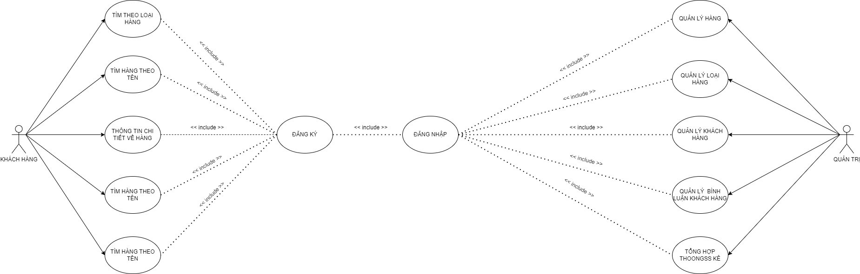

2.4 Đặc tả Use case

2.4.1 Use case Đăng nhập
Tên use case: Đăng nhập
Mô tả chung | Dùng để đăng nhập
Tác nhân chính | Thành viên,
Tiền điều kiện | Phải có tài khoản trong hệ thống
Luồng sự kiện | Bước 1: Vào trang chủ, click vào nút đăg nhập. Giao diện đăng nhập hiển thị lên  Bước 2: Nhập email và pass vào. Nhấn nút đăng nhập  Bước 3.  - Nếu email và pass hợp lệ sẽ báo đăng nhập thành công và màn hình chuyển về tran chủ  - Nếu không gõ email và pass sẽ thông s  - Nếu email hoặc pass bị sai. Thì báo “ Đăng nhập không hợp lệ”
Hậu điều kiện | Đăng nhập thành công hoặc không đăng nhập được
2.4.2 Use Case Đặt Hàng
Tên use case: Đặt hàng
Mô tả chung | Dùng để đăng nhập
Tác nhân chính | Thành viên,
Tiền điều kiện | Phải có tài khoản trong hệ thống
Luồng sự kiện | Bước 1: Vào trang chủ, click vào nút đăg nhập. Giao diện đăng nhập hiển thị lên  Bước 2: Nhập email và pass vào. Nhấn nút đăng nhập  Bước 3.  - Nếu email và pass hợp lệ sẽ báo đăng nhập thành công và màn hình chuyển về tran chủ  - Nếu không gõ email và pass sẽ thông sai  - Nếu email hoặc pass bị sai. Thì báo “ Đăng nhập không hợp lệ”
Hậu điều kiện | Đăng nhập thành công hoặc không đăng nhập được

2.5 Ma trận phân quyền chức năng

STT | Use case | Guest | User | Admin | Super admin
 | Đăng ký |  | x
 | Tìm kiếm sản phẩm | x | x
 | Danh sách sản phẩm | x | x
 | Chi tiết sản phẩm | x | x
 | Đặt hàng |  | x
 | Giỏ Hàng |  | x
 | Trang chủ | x | x
 | Thanh toán |  | x
 | Đăng nhập |  | x
 | Xem trạng thái đơn hàng mới |  | x
 | Xem lịch sử đặt hàng |  | x
 | Thêm vào danh sách sản phẩm yêu thích |  | x
 | Xem danh sách sản phẩm yêu thích |  | x
 | Quản lý account |  |  | x | x
 | Quản lý danh mục |  |  | x | x
 | Quản lý bình luận |  |  | X | X
 | Quản lý đơn hàng |  |  | X | X
 | Quản lý menu |  |  | X | X
 | Quản lý admin: Thêm, sửa, xóa admin. |  |  |  | X

PHẦN 3. PHÂN TÍCH HỆ THỐNG
<Chỉ phải vẽ biểu đồ hoạt động (Activity diagram) cho các chức năng của hệ thống>

PHẦN 4. THIẾT KẾ HỆ THỐNG
4.1 Thiết kế kiến trúc hệ thống
<Sơ đồ cấu tạo ứng dụng có các thành phần nào liên quan, công nghệ gì được sử dụng cho các thành phần đó....>
4.2. Thiết kế giao diện
<Phác thảo và thiết kế>
4.3 Thuật toán (công nghệ)
<Phần không bắt buộc cho tất cả các nhóm. Đây là phần viết về thuật toán hay, công nghệ mới đặc sắc, option thêm vào… nếu có được áp dụng vào>

PHẦN 5. XÂY DỰNG CƠ SỞ DỮ LIỆU
5.1 Cơ sở dữ liệu
<Biểu đồ ERD or biểu đồ quan hệ yêu cầu csdl to, rõ để người đọc phải đọc được các thuộc tính và các mối quan hệ trong đó>

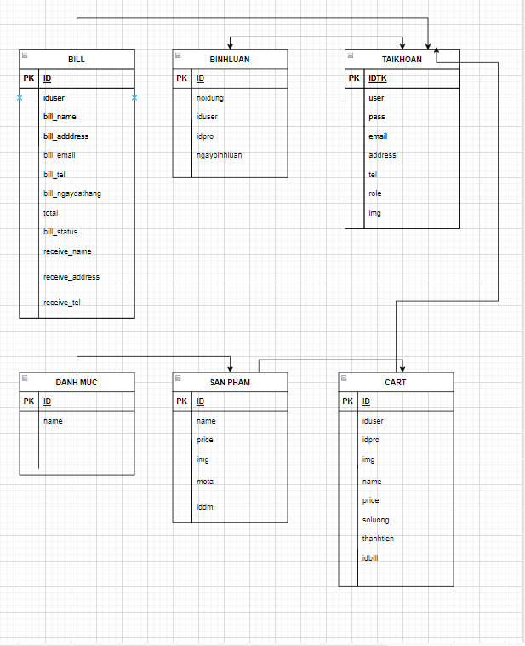
5.2 Chi tiết các bảng
5.2.1
ACCOUNT:
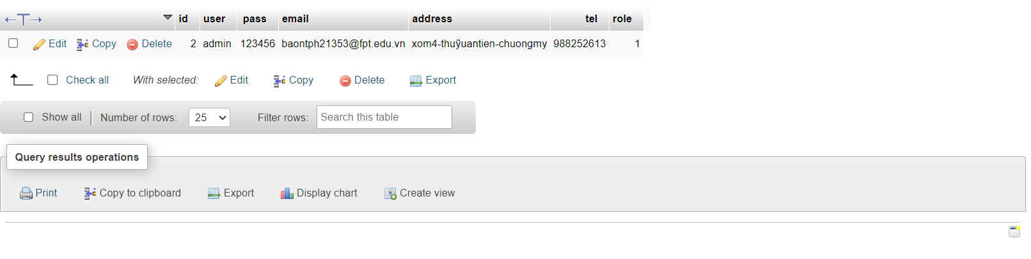

BILL:
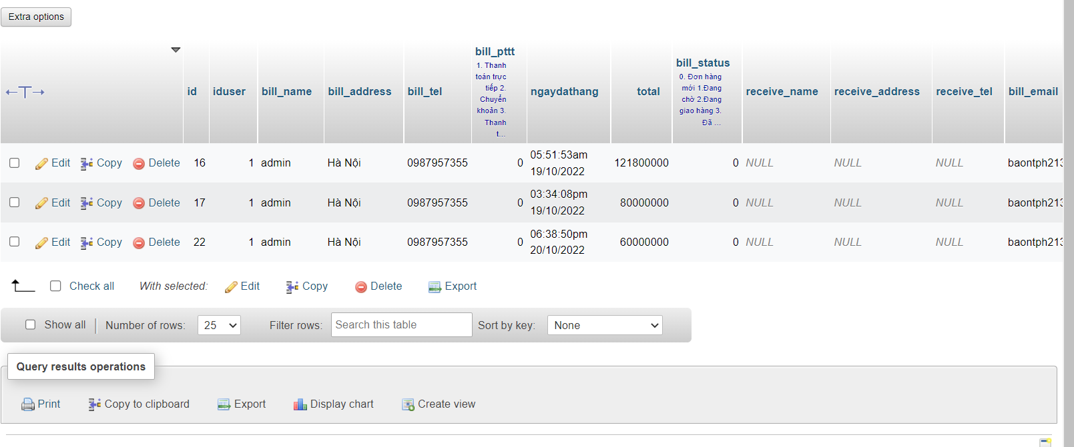

BINHLUAN:

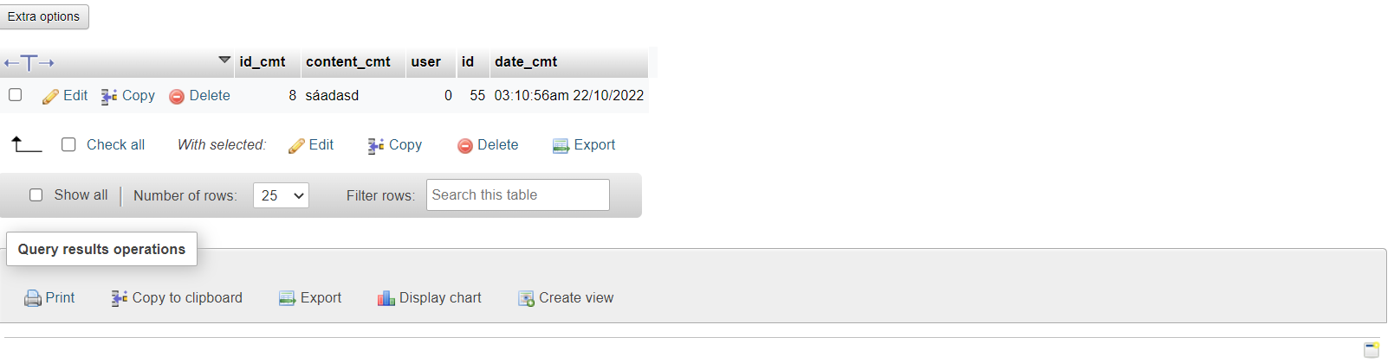

CART:
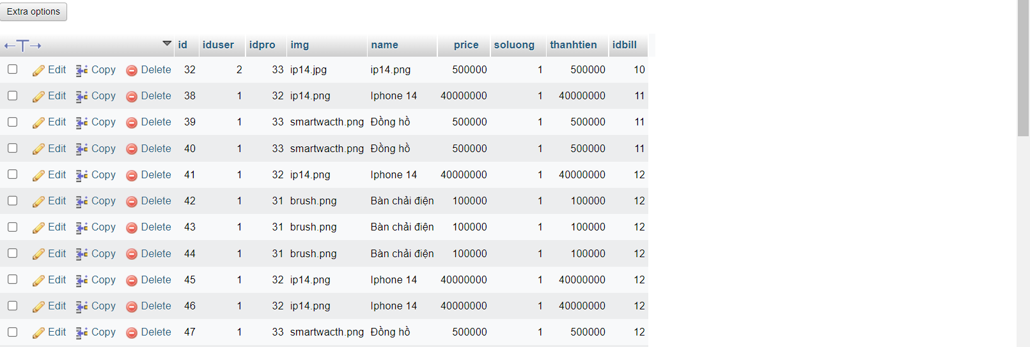

CATEGORY:

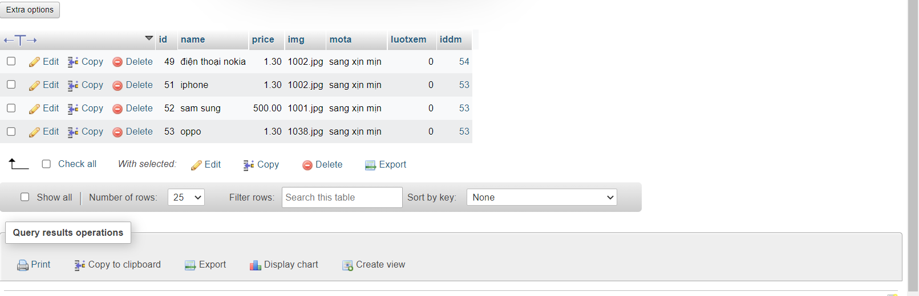

PRODUCT:

PHẦN 6. TRIỂN KHAI HỆ THỐNG
6.1 Yêu cầu phần cứng – phần mềm
6.2 Hướng dẫn cài đặt
<Ngành web phần cài đặt đưa cách up lên hosting, domain và thông tin tài khoản mặc định (nếu có)>

PHẦN 7. KẾT LUẬN
7.1 Thời gian phát triển dự án
7.2 Mức độ hoàn thành dự án
7.3 Những khó khăn rủi ro gặp phải và cách giải quyết
7.4 Những bài học rút ra sau khi làm dự án
7.5 Kế hoạch phát triển trong tương lai

LỜI CẢM ƠN
TÀI LIỆU THAM KHẢO

